Отчет 3

Информационная стойка

Ход работы:

1. Взяли задание (Рисунок 1);

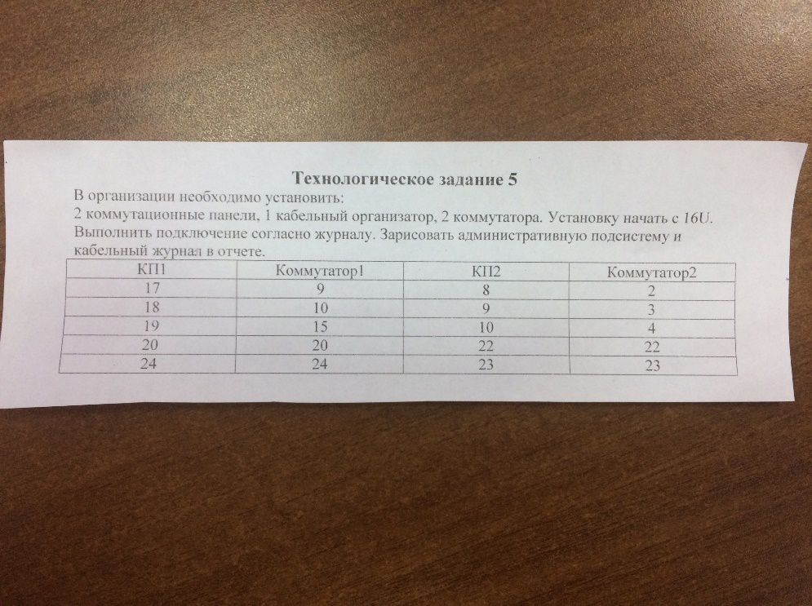

Рисунок 1 – «Задание номер 1»

1. Взяли следующее оборудование: 2 коммутационные панели, 1 кабельный организатор, 2 коммутатора;
2. Вставляем в информационную стойку шайбы, начиная с 16 юнита;
3. Установили, прикрутили оборудование по порядку (Рисунок 2);

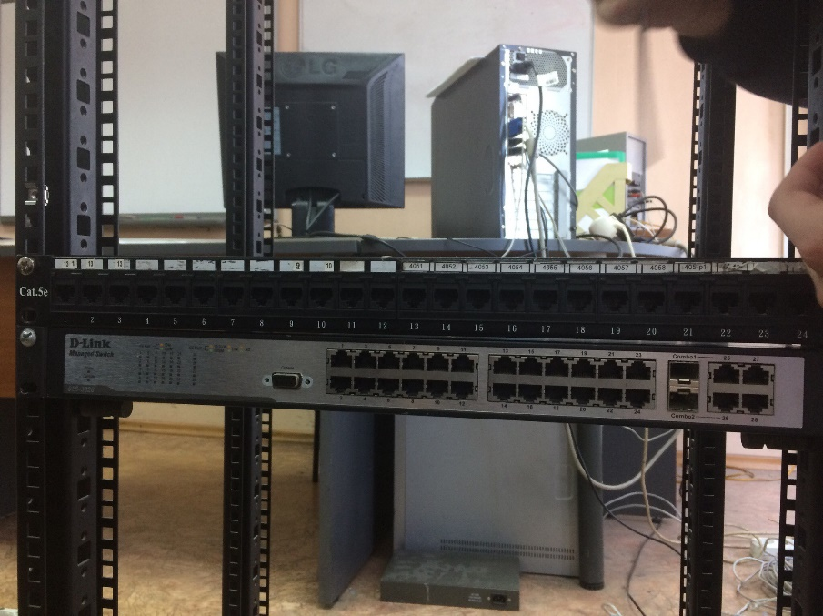

Рисунок 2 – «Установка оборудования в стойку»

1. Подключили патч-корды в разъемы;
2. Поместили лишние провода в организатор (Рисунок 3);

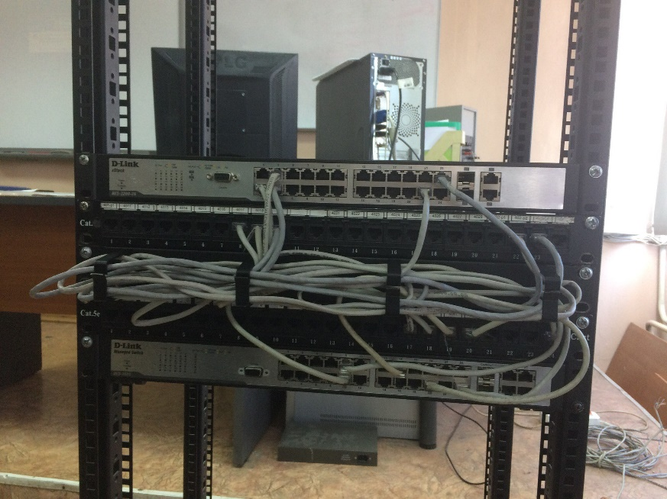

Рисунок 3 – «Упаковка излишков проводов в организатор и виды готовой стойки»

1. Разобрали информационную стойку;
2. Взяли более сложную схему (Рисунок 4);

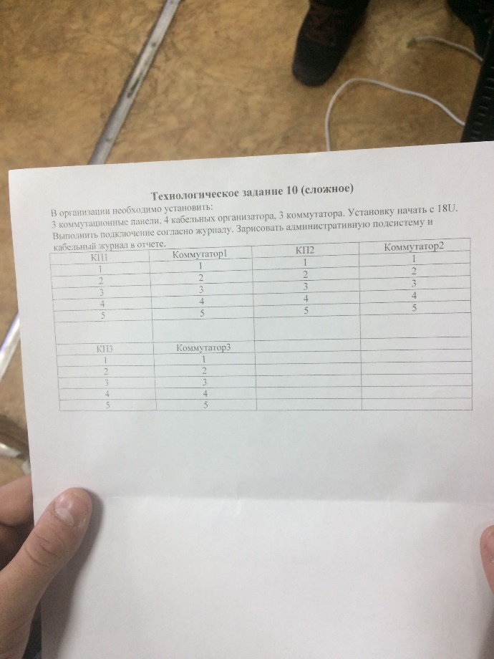

Рисунок 4 – «Задание номер 2»

1. Взяли необходимое оборудование: 3 коммутационных панели, 4 кабельных организатора, 3 коммутатора;
2. Вставили шайбы в стойку, начиная с 18 юнита, заканчивая 27 юнитом;
3. Установили оборудование по порядку
4. Подключили патч-корды в разъемы и убрали лишние провода в организатор (Рисунок 5).

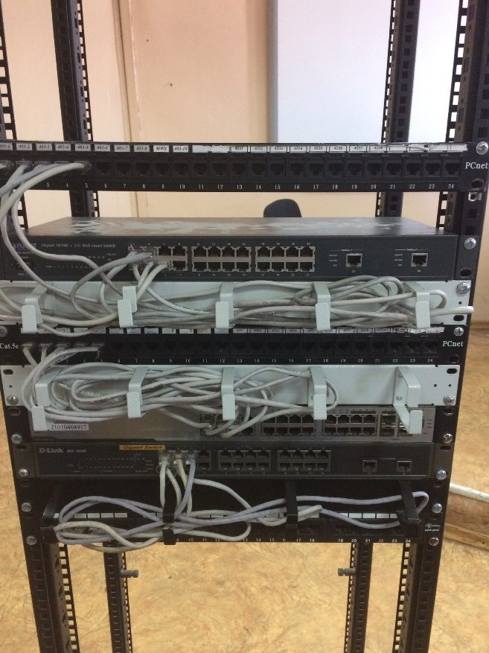

Рисунок 5 – «Упаковка излишков проводов в организатор и виды готовой стойки»

Вывод: мы сегодня научились устанавливать оборудование в информационную стойку и учли несколько примеров неправильного распределения оборудования.